CONTROLLO GREEN PASS

A seguito delle disposizioni di Pubblica Sicurezza sanitaria, per l’ingresso in azienda

viene effettuato il controllo del Green Pass.

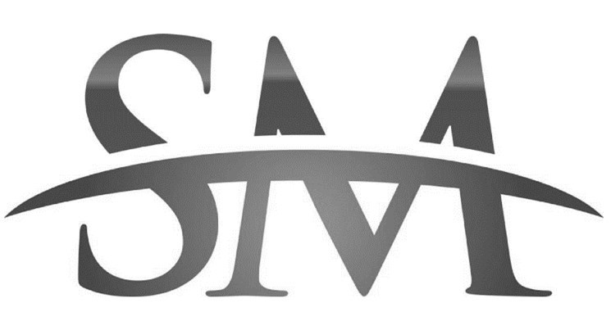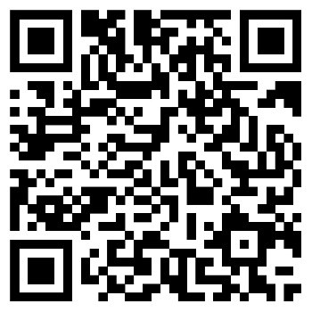

**GRAZIE PER LA COLLABORAZIONE**



Via Trento 27, Venturina (LI) - Cell. 340/3575806